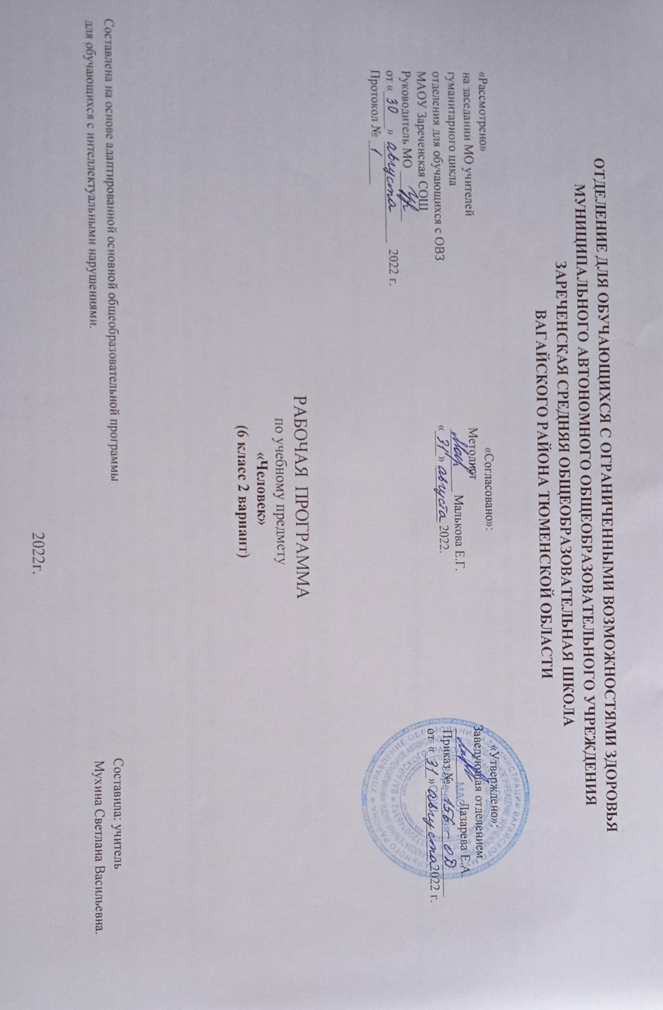
1.Пояснительная записка
Адаптированная рабочая программа по учебному предмету «Человек» 6 класс 2 вариант ФГОС образования обучающихся с интеллектуальными нарушениями разработана на основании следующих нормативно – правовых документов:
1. Федеральный закон «Об образовании в Российской Федерации» от 29.12.2012 № 273-ФЗ.
2. Приказ Министерства образования и науки Российской Федерации от 19.12.2014 № 1599 «Об утверждении федерального государственного образовательного стандарта образования обучающихся с умственной отсталостью (интеллектуальными нарушениями)».
3. Учебный план отделения для обучающихся с ОВЗ МАОУ Зареченская СОШ.
4. Адаптированная образовательная программа отделения для обучающихся с ОВЗ МАОУ Зареченская СОШ.
Рабочая программа по учебному предмету «Человек» соответствует ФГОС для обучающихся с ОВЗ, составлена на основании примерной адаптированной общеобразовательной программы образования учащихся с умственной отсталостью (интеллектуальными нарушениями). Программа предназначена для работы с учащимися 6 класса 2 варианта. Программа рассчитана на 34 часа (1 час в неделю).
Цели:
- формирование представления о себе самом и ближайшем окружении.
-осознание общности и различий с другими людьми;
-развитие способности выражать свои потребности социально-приемлемыми способами вербально или используя средства альтернативной коммуникации.
Задачи:
- формировать представления о возрастных изменениях человека;
- формировать умение жить по режиму дня;
-формирование умений определять своё самочувствие , локализировать болезненные ощущения и сообщать о них взрослому;
- формировать умения соблюдать режимные моменты (чистка зубов утром, вечером, мытье рук перед едой, после посещения туалета);
- формировать умения обслуживать себя;
- формировать умения следить за своим внешним видом;
- формировать представление о своей семье, социальной роли, бытовой и досуговой деятельности.
2.Общая характеристика предмета
В ходе организации и проведения уроков по данному предмету необходимо исходить из положения о том, что общение является особым видом деятельности, а развитие речи есть усвоение средств общения. Поэтому вся коррекционно-образовательная работа с обучающимися с умеренной и тяжелой умственной отсталостью должна строиться таким образом, чтобы были задействованы три составляющие деятельности: мотивационная, целевая и исполнительская. Задачи формирования представлений детей с умеренной
и тяжелой умственной отсталостью о себе и об окружающем мире, развития их речи решаются на комплексной основе с использованием деятельностного подхода к обучению. Они структурируются в виде тематических групп: «Это — я», «Гигиена», «Одевание-раздевание»
Такая структура обеспечивает эмоциональное и социально-личностное развитие обучающихся, формирование их представлений о себе, об окружающей предметной и социальной действительности. Она тесно связана с содержанием сюжетно-ролевых и театрализованных игр, продуктивной деятельностью обучающихся на учебных занятиях, а также с коррекционно-адаптационной областью учебного плана.
Это-я. Упражнения на ориентировку в собственном теле. Уточнение знания обучающимися названий частей тела голова, руки, ноги, туловище, живот, колено, локоть.
Использование пиктограмм и показ на себе. Закрепление в речи обучающихся названий эмоциональных состояний: смеется, плачет. Знакомство с состоянием: радуется, грустит. Игры и этюды с картинками, изображающими основные эмоции и их главные признаки. Имя, фамилия, пол. Использование этих сведений в общении со взрослыми.
Формирование культурно-гигиенических навыков.
Формирование алгоритма последовательных действий обучающихся по одновременному уходу за руками и лицом.
Чтение обучающимся потешек, стихов и сказок о последовательности, необходимости, значении умывания.(«Водичка, водичка», «..Да здравствует мыло душистое» и др.)
Заучивание с обучающимися названий частей лица, показ частей лица на себе, кукле, на фотографии. Название частей лица обучающимися с помощью учителя или самостоятельно: глаза, уши, рот, нос, щёки.
Чтение стихов и рассказов, пение песенок об уходе за глазами и ушами. Сопряжённое или самостоятельное проговаривание коротких стихов, потешек обучающимися.
3.Описание места учебного предмета в учебном плане:
Класс | 6 класс
Количество часов в неделю | 1 час
Итого в год | 34часа
4. Личностные и предметные результаты освоения учебного предмета.
1.Личностные учебные действия.
1.1 положительное отношение к окружающей действительности, готовность к организации взаимодействия с ней;
1.2 принятие соответствующих возрасту ценностей и социальных ролей;
2. Коммуникативные учебные действия:
2.1 вступать в контакт и работать в коллективе (учитель - ученик, ученик – ученик, ученик класс, учитель-класс);
2.2 слушать и понимать инструкцию к учебному заданию;
2.3 доброжелательно относиться к людям и взаимодействовать с ними;
3. Регулятивные учебные действия:
3.1 работать с учебными принадлежностями;
3.2 активно участвовать в учебной деятельности, контролировать и оценивать свои действия;
3.3 соблюдать ритуалы школьного поведения;
4.Познавательные учебные действия:
Учащиеся должны знать:
4.1 Соотнесение себя со своим именем, своим изображением на фотографии, отражением в зеркале.
4.2 Представления о собственном теле.
4.3 Отнесение себя к определенному полу.
4.4 Представления о возрастных изменениях человека, адекватное отношение к своим возрастным изменениям.
Учащиеся должны уметь:
4.5 Умение определять «моё» и «не моё», осознавать и выражать свои интересы, желания.
4.6 Умение сообщать общие сведения о себе: имя, фамилия, возраст, пол, место жительства, интересы, знание своей семьи (соотношение родственных связей)
4.7 Умение обслуживать себя: принимать пищу и пить, ходить в туалет, выполнять гигиенические процедуры, одеваться и раздеваться и др.
4.8 Умение сообщать о своих потребностях и желаниях.
4.9 Умение поддерживать образ жизни, соответствующий возрасту, потребностям и ограничениям здоровья; поддерживать режим дня с необходимыми оздоровительными процедурами.
4.10Умение определять свое самочувствие (как хорошее или плохое), показывать или сообщать о болезненных ощущениях взрослому.
4.11 Умение соблюдать гигиенические правила в соответствии с режимом дня (чистка зубов утром и вечером, мытье рук перед едой и после посещения туалета).
4.12 Умение следить за своим внешним видом.
5.Содержание учебного предмета.
Представления о себе. (10ч.)
Идентификация себя со своим именем, своей половой принадлежности (как мальчика или девочки, юноши или девушки). Представление о частях тела. Представление о лице человека. Представление о строении человека. Представление о состоянии своего здоровья, важности соблюдения режима дня и правил личной гигиены. Называние своего возраста, даты рождения. Представление о возрастных изменениях человека. Называние своего имени и фамилии.
Представление о занятиях в свободное время. Рассказ о себе.
Туалет. (11 ч.)
Сообщение о желании сходить в туалет. Сидение на унитазе и оправление малой/большой нужды. Пользование туалетной бумагой. Соблюдение правил последовательности действий в туалете: поднимание крышки, опускание сидения, спускание одежды – брюк, колготок, трусов; сидение на унитазе/горшке, оправление нужды в унитаз, пользование туалетной бумагой, одевание одежды – трусов, колготок, брюк; нажимание кнопки слива воды, мытье рук, использование бумажных полотенец, электросушилки.
Гигиена тела. Одевание-раздевание (13ч.)
Различение вентилей с горячей и холодной водой. Регулирование напора струи воды. Смешивание воды до комфортной температуры. Вытирание рук полотенцем. Сушка рук с помощью автоматической сушилки. Соблюдение последовательности действий при мытье и вытирании рук (открывание крана, регулирование напора струи и температуры воды, намачивание рук, намыливание рук, смывание мыла с рук, закрывание крана, вытирание рук). Нанесение крема на руки. Подстригание ногтей ножницами. Подпиливание ногтей пилочкой. Нанесение покрытия на ногтевую поверхность. Удаление декоративного покрытия с ногтей. Вытирание лица. Соблюдение последовательности действий при мытье и вытирании лица. Чистка зубов. Полоскание полости рта. Соблюдение последовательности действий при чистке зубов и полоскании полости рта. Очищение носового хода. Нанесение косметического средства на лицо. Соблюдение последовательности действий при бритье электробритвой, безопасным станком. Расчесывание волос. Соблюдение последовательности действий при мытье и вытирании волос. Соблюдение последовательности действий при сушке волос феном. Мытье ушей. Чистка ушей. Вытирание ног. Соблюдение последовательности действий при мытье и вытирании ног. Соблюдение последовательности действий при мытье и вытирании тела.
Гигиена интимной зоны. Пользование гигиеническими прокладками. Пользование косметическими средствами (дезодорантом, туалетной водой, гигиенической помадой, духами).

6. Календарно – тематическое планирование.
№ п/п | Тема | Количество часов | Дата
 |  |  | По плану | По факту
1 | Правила поведения в школе, на улице. | 1
2 | Правила поведения с детьми и взрослыми. | 1
3 | Представление о занятиях в свободное время. | 1
4 | Члены семьи: брат, сестра, бабушка, дедушка. Различение родственников | 1
5 | Различение социальных ролей членов семьи. | 1
6 | Рассказ о своей семье | 1
7 | Гигиена тела. | 1
8 | Правила здорового образа. Профилактика болезней. Р.К. «Аптеки города» | 1
9 | Предметы санитарии и гигиены | 1
10 | Предметы санитарии и гигиены | 1
11 | Одежда. Распознавание и различение одежды среди других предметов. | 1
12 | Классификация одежды. | 1
13 | Школьная форма (брюки, рубашка; блузка, юбка). Мой внешний вид. | 1
14 | Школьная форма. Мой внешний вид. | 1
15 | Значение чистой одежды для здоровья человека. | 1
16 | Практическая работа. Уход за одеждой. Р.К. Химчистки города. | 1
17 | Обобщающее понятие «продукты». | 1
18 | Что можно есть, а что нельзя | 1
19 | Полезные продукты. | 1
20 | Употребление овощей и фруктов в пищу. | 1
21 | Семья. Обязанности детей в семье. | 1
22 | Дом. Квартира. Домашний адрес. | 1
23 | Представление о бытовой и досуговой деятельности членов семьи. | 1
24 | Представление о профессиональной деятельности членов семьи | 1
25 | Представление о возрастных изменениях человека. | 1
26 | Профилактика простудных заболеваний | 1
27 | Закаливание организма. Зарядка. Практическая работа. | 1
28 | Закаливание организма. Обтирание. Закаливание. | 1
29 | Укрепление здоровья. Витамины. Р.К. «Аптеки здоровья» | 1
30 | Укрепление здоровья. Выполнение режима дня. | 1
31 | Укрепление здоровья. Повседневная уборка в помещении. Практическая работа. | 1
32 | Представление о занятиях в свободное время. | 1
33 | Рассказ о себе. | 1
34 | Семья. Обязанности детей в семье. | 1

7. Описание материально-технического обеспечения образовательной деятельности.
1.Примерная адаптированная общеобразовательная программа образования учащихся с умственной отсталостью (интеллектуальными нарушениями).2. Социально-бытовая ориентировка учащихся 5-9 классов в специальной (коррекционной) общеобразовательной школе VIII вида: пособие для учителя/В.В.Воронкова, С.А.Казакова. - М.: ВЛАДОС, 2014. 3) Наглядный изобразительный материал: (видео, фотографии, рисунки для демонстрации обучающимся); Рабочие тетради с различными объектами природы для раскрашивания, вырезания, наклеивания и другой материал; обучающие компьютерные программы, способствующие формированию у детей доступных представлений о природе; Карточки с изображениями.

